Лабораторная работа №5. Работа с распределенными компонентами

Цель работы. Познакомиться с технологией EJB.

Краткое теоретическое содержание. В данной работе мы должны развить навыки по использованию компонентной технологии.
Создадим сначала библиотечный класс с именем EJB_LAB_LIB (пока интерфейс пуст и сама библиотека пуста – будет использоваться как контейнер боба). Следующим шагом является создание модуля (класса) боба. Для этого создаем новый проект и выбираем категорию проекта Java EE (Модуль EJB). Введем имя проекта EJB_LAB.
Создаем сеансовый компонент (рисунок 1): имя пакета – com (имя пакета произвольное);
тип сеанса – без сохранения состояния (Statelless);
тип интерфейса – удаленный интерфейс в проекте (в качестве имени проекта выбираем из списка ранее созданный пустой библиотечный класс):

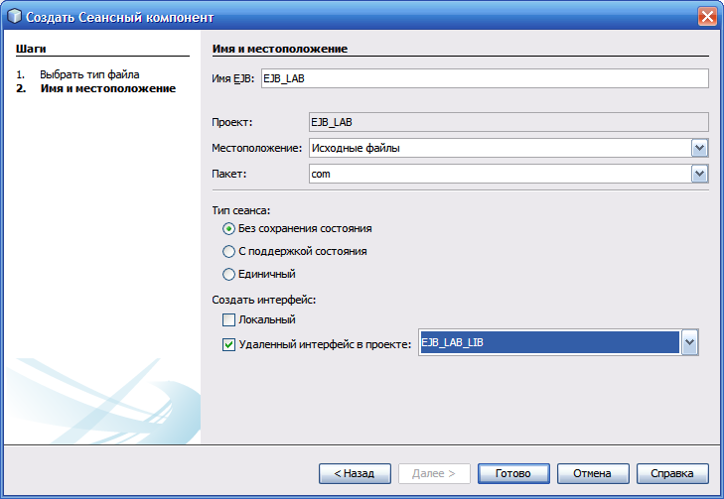
Рисунок 1. Создание сеансового компонента

Жмем «Готово».
Создается следующая заготовка кода сеансового компонента

package com;

import javax.ejb.Stateless;
@Stateless
public class EJB_LAB implements EJB_LABRemote
{
}
Для добавления бизнес-метода активизируем контекстное меню щелчком правой кнопки мыши в окне редактора кода компонента. Выбираем пункт Вставка кода. Затем выбираем пункт Бизнес-метод. Мы намереваемся работать с персистентным классом. Пока ограничимся «заготовкой» бизнес метода, цель которого – получить информацию о студенте (рисунок 2).

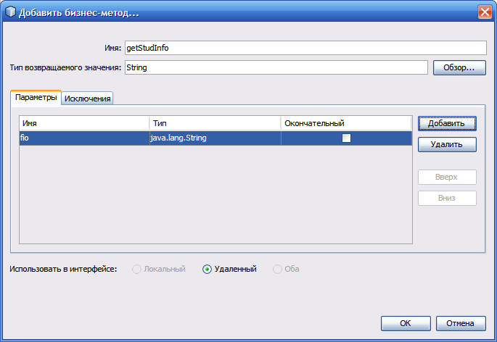

Рисунок 2. Задание параметров бизнес-метода

package com;
import javax.ejb.Stateless;
@Stateless
public class EJB_LAB implements EJB_LABRemote {

@Override
public String getStudInfo(String fio) {
return null;
}
}

Система автоматически добавила в интерфейс библиотеки наш бизнес-метод:

package com;

import javax.ejb.Remote;

@Remote
public interface EJB_LABRemote {

String getStudInfo(String fio);

}

Создаем персистентный класс

package com;

public class Student {
private String fio;
private String department;
private String group;

public Student (String fio, String department,String group){
this.fio = fio;
this.department = department;
this.group = group;

}

public String getFio() {
return fio;
}

public void setFio(String name) {
this.fio = fio;
}

public String getDepartment() {
return department;
}

public void setDepartment(String department) {
this.department = department;
}

public String getGroup() {
return group;
}

public void setGroup(String group) {
this.group = group;
}
}

Изменяем (расширяем) класс боба следующим образом

package com;

import javax.ejb.Stateless;
import java.util.*;
import java.io.Serializable;

@Stateless
public class EJB_LAB implements EJB_LABRemote, Serializable {

private static final long serialVersionUID = 1L;

private String fio;
private String department;
private String group;

private static final ArrayList<Student> students
= new ArrayList<Student>(Arrays.asList(
new Student("ivanov", "Marketing", "10"),
new Student("petrov", "Marketing", "10"),
new Student("sidorov", "Professor", "12"),
new Student("mishin", "Smith", "12"),
new Student("vasin", "Programmer", "14")
));

@Override
public String getStudInfo(String fio) {
String rez="???";
for (Iterator<Student> it =
students.iterator(); it.hasNext();) {
Student st=it.next();
String name=st.getFio();
if(name.equals(fio))
{
rez=st.getDepartment()+" "+st.getGroup();
break;
}
}

return rez; }

public String addStudent() {
Student std =
new Student(fio,department,group);
students.add(std);
return null;
}

public String deleteStud(Student em) {
students.remove(em);
return null;
}

public String getFio() {
return fio;
}

public void setName(String fio) {
this.fio = fio;
}

public String getDepartment() {
return department;
}

public void setDepartment(String department) {
this.department = department;
}

public String getGroup() {
return group;
}

public void setGroup(String group) {
this.group = group;
}
}

Теперь корпоративное приложение можно собрать и запустить. При запуске приложения среда IDE развернет архив EAR на сервере.
Щелкните правой кнопкой мыши корпоративное приложение EJB_LAB и выберите Deploy ("Развернуть").
После выбора "Развернуть" среда IDE собирает корпоративное приложение и разворачивает архив EAR на сервере.

Создаем клиентское приложение. Выбираем Файл > Создать проект и затем "Клиент корпоративного приложения" в категории Java EE. Вводим имя клиентского приложения EJB_LAB_CLIENT в поле Project Name ("Имя проекта"). Выбираем GlassFish Server в качестве сервера.
Теперь следует добавить библиотеку классов, содержащую удаленный интерфейс. Выберите узел «Библиотеки», откройте п. Добавить проект в контекстном меню (рисунок 3).

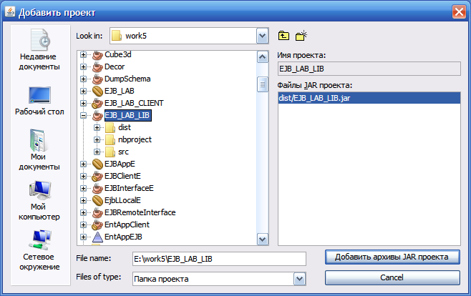
Рисунок 3. Добавление библиотеки классов

Нажмите кнопку Добавить архивы JAR проекта. Откройте исходный файл Main.java клиентского приложения в редакторе. Добавьте в него ссылку на сеансовый компонент следующим образом.
Щелкните правой кнопкой мыши исходный код и выберите Insert Code ("Вставить код") (Alt-Insert), затем выберите Call Enterprise Bean ("Вызов компонента EJB"), чтобы открыть диалоговое окно вызова компонента корпоративного. Выберите узел проекта EJB_LAB (рисунок выше), затем сам компонент (с тем же именем в данном случае).
Нажмите "ОК". Клиентское приложение запишем таким образом

package ejb_lab_client;

import com.EJB_LABRemote;

import javax.ejb.EJB;

public class Main {

@EJB

private static EJB_LABRemote eJB_LAB;

public static void main(String[] args) {

System.out.println("Информация о студенте Иванове: " + eJB_LAB.getStudInfo("ivanov"));

}

}

Заметим, что клиент не видит методы компонента

public String addStudent(),
public String deleteStud(Student em),

поскольку они не объявлены в интерфейсе компонента и являются локальными методами компонента. С учетом этого факта сформулируем задание.

Задание
Приведенное приложение следует усложнить, включив в интерфейс методы

public String addStudent(),
public String deleteStud(Student em)

а также методы для вывода списка всех студентов, подсчета числа студентов в указанной группе, вывода списка студентов, обучающихся на указанном факультете (department).

Контрольные вопросы.

- Как вы понимаете назначение и принципы работы сеансового компонента?
- Как реализуется удаленный сеансовый компонент?
- Как добавить в компонент новый бизнес-метод?
- Как осуществляется доступ к методам компонента из клиента?

